 | Name: | Klasse: | Datum: |  | KV 01

Mein Zebra-Wortschatz

So arbeitest du in diesem Heft:

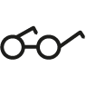

Lies das Wort.

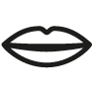

Sprich das Wort in Silben.



Setze die Silbenbögen.



Schreibe das Wort auswendig auf.
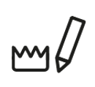

Markiere die Könige.



Prüfe, ob es richtig geschrieben ist.

Sport

Spinne

Spagat

sprechen

Spuren

Spiegel

Gespenst

Spaten

Spiel

Sportler

Storch

Stein

Stift

stark

still

Sterne

Streit

Stufe

Stapel

Stall

springen

angeln

lang

singen

Finger

fangen

Junge

Engel

Ring

Zunge

